Ngày giảng: 3/1/2024
Tiết 18: ÔN TẬP VÀ BIỂU DIỄN
I.Mục tiêu:
*Yêu cầu cần đạt:
- HS đọc nhạc đa dạng hình thức, biết kết hợp gõ đệm và vận động phụ họa, vận động cơ thể
- Trình bày bài đọc nhạc đa dạng hình thức như: Tập thể, theo nhóm, cá nhân.
- Hiểu thế nào là nhịp 2/4, ¾, cách đánh sơ đồ 2 nhịp này
- Nhạn biết các ký hiệu âm nhạc như: Khuông nhạc, khóa sol, hình nốt, tên nốt
2. Năng lực / Phẩm chất hướng tới:
- Năng lực đặc thù môn học: Thể hiện âm nhạc, cảm thụ âm nhạc qua đọc nhạc kết hợp gõ đệm và vận động cơ thể theo nhạc .
- Năng lực chung: Biết tự chủ và tự học, tinh thần học tập hợp tác, biết cách giải quyết vấn đề trong ôn đọc nhạc, kể chuyện âm nhạc, nghe nhạc
-Biết chia sẻ ý kiến cá nhân,tích cực tham gia các hoạt động trong lớp, biết đánh giá và tự đánh giá kết quả học tập.
II. Chuẩn bị
1. Giáo viên:
- Bài giảng điện tử đủ hết file âm thanh, hình ảnh…
- Giáo án word soạn rõ chi tiết
- Nhạc cụ : thanh phách, song loan, trống con, trai-en-gô, tem pơ rin
2. Học sinh:
- SGK, vở ghi, đồ dùng học tập
- Nhạc cụ : thanh phách.
III. Hoạt động dạy học:
Hoạt động của giáo viên | Hoạt động của học sinh
1. Hoạt động khởi động (5’)  * Mục tiêu: Tạo không khí vui tươi thoải mái cho học sinh trước khi vào tiết học.  * Cách thực hiện:  -HS nghe bài hát “Mùa hè ước mong” vận động nhẹ nhàng theo nhạc.  2. Hoạt động thực hành luyện tập (30’)  * Mục tiêu: Biết ôn thực hành đọc nhạc, ghép lời với các hình thức. Sáng tạo động tác cơ thể cho bài đọc nhạc số 3. Nhận biết các ký hiệu âm nhạc trong bản nhạc, tên nốt, hình nốt trên khuông. Hiểu thế nào là nhịp 2/4, ¾ cách đánh nhịp của 2 nhịp này.  *Cách tiến hành  -HS đọc nhạc nhẩm trên giai điệu 1 lần đọc nhạc 1 cùng vui chơi  - Gọi Hs đọc bài theo tinh thầng xung phong  - GV nhận xét, sửa, biểu dương  - Cho cả lớp đọc nhạc 2 lần  - GV chỉ định HS đọc nhạc kết hợp gõ đệm theo phách  - GV nhận xét, sửa sai  - Gọi Hs đọc bài gõ phách theo tinh thầng xung phong  - GV nhận xét, sửa, biểu dương  - Chia nửa lớp dọc nhạc, nửa lớp gõ phách  - GV trình chiếu TĐN 2 Mặt Trời Lên HD HS ôn như sau:  - Đọc nhạc, ghép lời nhẩm  - Ôn đọc nhạc, ghép lời với các hình thức  - Ôn đọc nhạc gõ phách với các hình thức  - Chia nửa lớp đọc nhạc, nửa lớp gõ phách lần 1, lần 2 nửa lớp ghép lời nửa lớp gõ phách bài đọc nhạc 3 Tôi Hát Sol La Sol  - Nhóm 1: Đọc nhạc số 1 kết hợp gõ đệm 2 âm sắc (Phách mạnh gõ mặt phẳng thanh phách, phách nhẹ gõ mặt nghiêng thanh phách)  - Nhóm 2: nghép lời nhún nhịp nhàng trái, phải theo nhịp.  - GV nhận xét, biểu dương cá nhân, nhóm, rút kinh nghiệm  -Làm mẫu và hd hs tập thuộc các động tác cơ thể theo tiết tấu  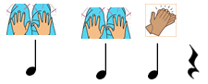  -Làm mẫu ững dụng động tác cơ thể vào bài đọc nhạc sau đó HD HS ứng dụng thực hành với các hình thức  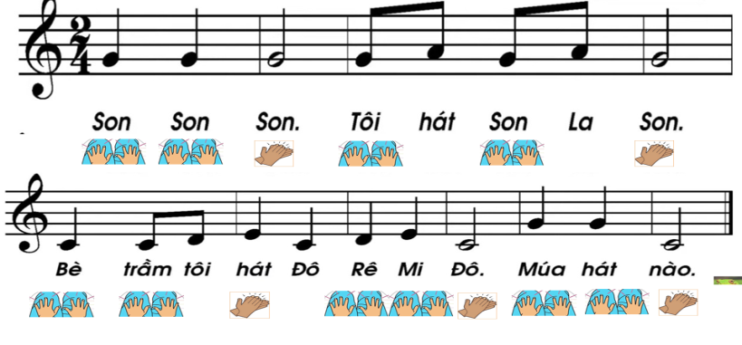  -1,2 hs lên chỉ huy lại bài đọc nhạc số 1 ở nhịp 2/4  - 1 HS cho biết thế nào là nhịp 2/4, ¾ cách đánh nhịp ¾.  -Nhìn vào tranh và nghe bản nhạc sau cho biết đây là câu chuyện âm nhạc gì đã học, bản nhạc tên gì?  - Gọi 1 HS kể lại câu chuyện.  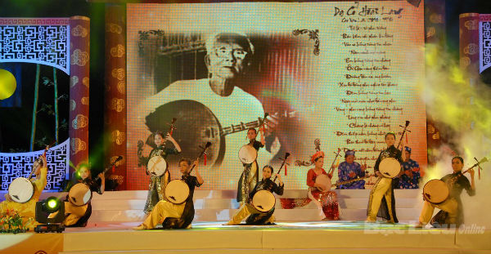  -Kẻ khuông nhạc và viết lại các ký hiệu âm nhạc, các nốt nhạc trên khuông của bài Đọc nhạc số 3  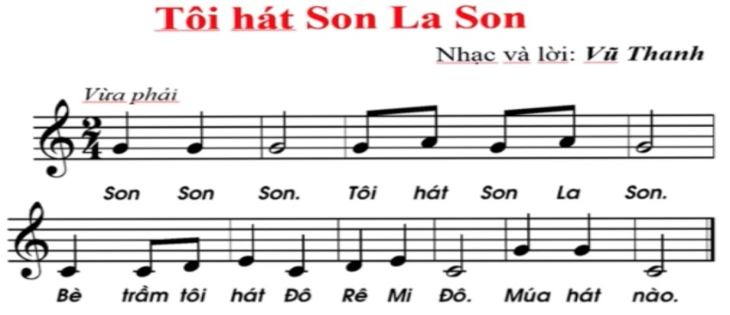  - Khen những HS có tinh thần học tập tốt, dặn về xem trước nội dung bài HK2 | -Thực hiện  -Thực hiện.  -1 HS xung phong.  -Lắng nghe.  -Lớp đọc nhạc kết hợp gõ phách.  -Lắng nghe.  -1 HS xung phong thực hiện  -Lắng nghe.  - 2 nửa lớp thực hiện.  -Theo dõi  -Thực hiện  -Thực hiện  -Thực hiện  - 2 nửa lớp thực hiện.  -Nhóm 1 lắng nghe và thực hiện như HD GV.  -Nhóm 1 lắng nghe và thực hiện như HD GV  -Nhóm 2 lắng nghe và thực hiện như HD GV.  -Lắng nghe, ghi nhớ.  -Lắng nghe, theo dõi, thực hiện  -Lắng nghe, thực hiện  -Thực hiện  -Thực hiện.  -Trả lời theo kiến thức đã học.  - 1 HS thực hiện.  -Thực hiện  -Lắng nghe, ghi nhớ, thực hiện.

